汇报人简介

温兆银
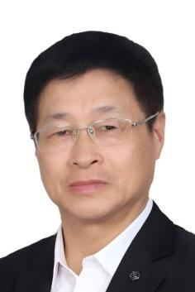
温兆银，中国科学院上海硅酸盐研究所研究员、博士生导师，亚太材料科学院院士，亚洲固态离子学会主席。长期从事固态离子学与化学电源研究，聚焦固体电解质、钠硫电池及全固态锂电池方向。主持国家重点研发计划等重大项目60余项，发表论文480余篇，引用超2万次，H因子83，授权发明专利100余项。研制的大容量钠硫电池入选2009年“中国十大科技进展”，建成国内首条年产100MWh钠镍电池示范产线。获国务院政府特殊津贴、上海市领军人才、全国优秀科技工作者等荣誉。

解晶莹
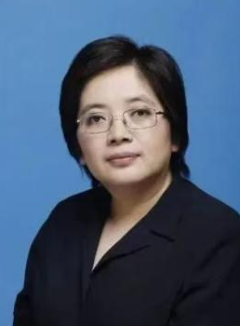
解晶莹，上海交通大学特聘教授，曾任上海航天技术研究院811所研究员、副总工程师，上海市动力与储能工程技术研究中心主任。长期从事电化学储能技术研究，聚焦锂离子电池系统集成、安全管理及AI融合应用。主持上海市科委锂离子电池梯次利用与风电调频储能等重大项目，在储能技术体系与系统控制方面形成系统性著作。

晁栋梁
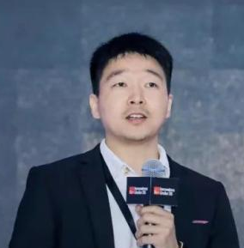
晁栋梁，复旦大学教授、博士生导师，教育部长江学者特聘教授，国家海外高层次引进人才，上海市曙光学者，复旦大学水系电池研究中心执行主任。主要从事水系电化学基础与应用研究，出版专著3部，发表论文200余篇，引用34,000余次，H指数92，主持国家自然科学基金联合重点及国家重点研发计划等项目。曾获MIT Technology Review科技创新35人、科睿唯安高被引科学家（2020-2024年）、中国电化学青年奖等荣誉。

戴海峰
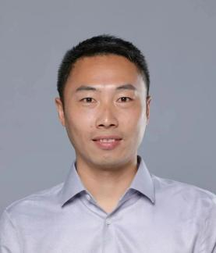
戴海峰，同济大学汽车学院教授、博士生导师，上海市优秀学术带头人、东方学者，新能源汽车及动力系统国家工程研究中心副主任。主要研究方向为新能源汽车电池管理、车载充电及HIL测试系统。主持国家自然科学基金及国家重点研发计划等多项课题，发表论文60余篇，授权发明专利10余项，担任多本SCI期刊审稿专家。

廖建平
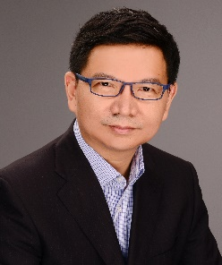
廖建平 博士，浙江钠创新能源有限公司首席专家兼工程研发中心主任。2019年加入钠创新能源，从事电池材料的研发和工业化放大工作。1994年德国斯图加特大学化学工程博士毕业后先后任职于德国巴斯夫和拜耳公司。2008至2018年在可口可乐（上海）研发中心工作，任工艺过程研发部主任工程师。

曹龙生
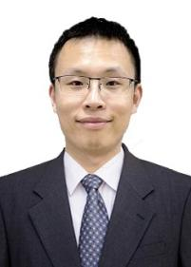
曹龙生，中国科学技术大学化学与材料科学学院/苏州高等研究院特任教授、博士生导师，国家高层次青年人才（海外）。2018年于中国科学院大连化学物理研究所获博士学位，2018至2021年在美国马里兰大学从事博士后研究。主要研究方向包括仿生超流动机制及应用、仿生电解质及水系二次电池、仿生电极材料及海水电解等。在《Nature Nanotechnology》、《Angewandte Chemie International Edition》等期刊发表论文20余篇。曾获海外高层次人才计划青年项目、张大煜青年学者等荣誉。

乔芸
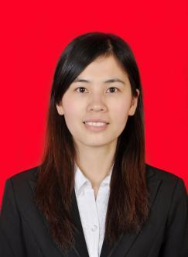

乔芸，上海大学环境与化学工程学院特聘教授、博士生导师。2013年于华中科技大学获博士学位，2016-2019年于美国马里兰大学从事博士后研究，2019年获批上海高校特聘教授计划。研究领域为新能源材料与器件，聚焦锂/钠离子电池、金属空气电池及电催化方向。主持完成国家自然科学基金青年项目，在Energy Environ. Sci.等期刊发表系列研究成果。

靳俊
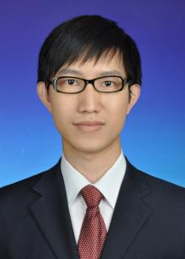
靳俊，博士，中国科学院上海硅酸盐研究所研究员、硕士生导师，2022年入选中国科学院特聘骨干岗位。针对动力和储能用高比能、高安全电池技术需求，开发基于固体电解质的锂硫电池，提出双电解质多层级结构设计，有效抑制多硫化物穿梭效应，提升锂硫电池能量密度和循环性能。在固态锂硫电池材料、界面及器件研究方面取得系列成果。

陈龙
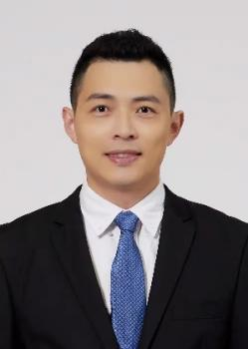
陈龙，华东理工大学特聘研究员、博士生导师，上海市高校特聘教授（东方学者）、上海市海外高层次人才计划入选者。研究聚焦于电化学储能基础和应用研究，包括低温/快速充电锂离子、钠离子电池电解液设计与开发、高安全性水系电解液设计与开发等。在高比能氯超级电容器设计开发方面取得重要进展，相关成果发表于《德国应用化学》等期刊。

王勍
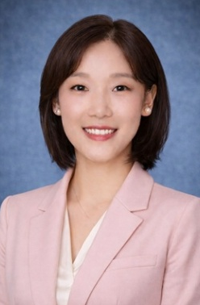
王勍，上海交通大学长聘教轨副教授，上海市白玉兰青年人才（2025）。在清华大学获得本科学位，博士师从J.M. Tarascon院士，获法国索邦大学博士学位，并在瑞士联邦材料科学与技术研究所从事博士后研究。主要从事高比能二次电池关键材料研究，聚焦下一代高安全、高能量密度电池体系关键材料的创新设计与机制探索。

鲁登
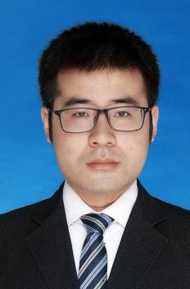
鲁登，上海电科院新能源电池产品线副经理、工程师。主要从事动力与储能电池测试技术与失效分析研究。在动力锂离子电池大功率快充热失控主动防控等领域取得系列研究成果。

王锭笙
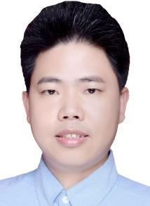
王锭笙，上海电气储能科技有限公司研发中心博士。长期聚焦于液流电池储能及混合储能技术研发与产业化，致力于为新型电力系统建设提供安全、长效、经济、环保的全生命周期解决方案。

李腾飞
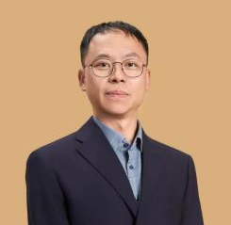
李腾飞，硕士，高级工程师，上海电科院专家，主要从事电力检测、调试及涉网试验。曾获上海市科技进步奖2项，发表论文9篇，授权发明专利10项。

张高校
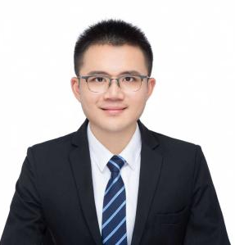
张高校，上海奥能瑞拉能源科技有限公司技术总监。所在团队拥有钠盐电池核心自主知识产权，技术水平达到国际领先，打破了国外公司对钠盐电池技术的长期垄断。致力于推进钠盐储能电池的规模化生产。

杜伟
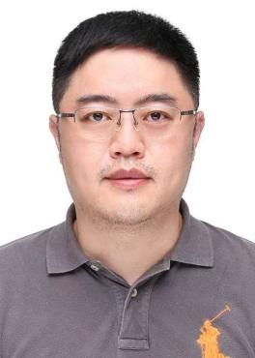
杜伟，江西智信检测认证技术有限公司总经理。公司业务涵盖金属无损检测、储能检测、涉网性能检测等领域。
郑自明
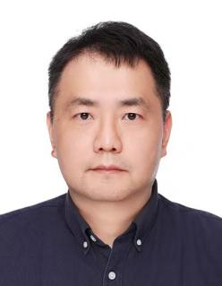
郑自明，施耐德电气能源管理市场部创新业务负责人， 中国能源研究会会员，长期从事微电网规划和调度软件和运营研究，以及城市配电网与微网协同机制研究。

张冠宇

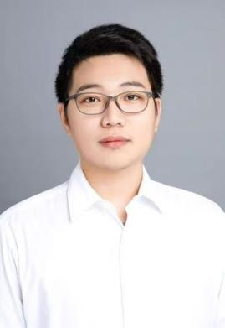
张冠宇，储能领跑者联盟（EESA）副秘书长。联盟致力于发挥“链接者”作用，促进政产学研用多方资源联动，助力技术创新与产业融合。

